- Motoryka duża.
Na melodię piosenki dziecko maszeruje po sali wysoko unosząc kolana. Gdy Rodzic przerwie piosenkę – dziecko naśladuje wybrane przez Rodzica zwierzę. Np: podskakuj jak kangur, stań na jednej nodze jak bocian, machaj skrzydłami jak wróbel, pełzaj jak wąż itd.
https://www.youtube.com/watch?v=WR0QYcVh090

2. Motoryka mała.
Potrzebne będą:
plastikowe nakrętki, mogą być kolorowe
tacki plastikowe, kolorowe lub papierowe,
klamerki do prania
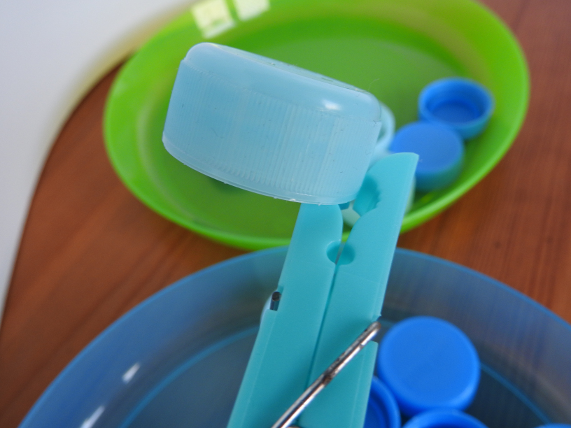

Przebieg:
Połóż na stole 2 tacki, pojemnik z klamerkami oraz nakrętki.
Możesz wysypać trochę klamerek na blat stołu.
Włóż do tacki 20 nakrętek.
Obok postaw pustą tackę. Po lewej pełna tacka nakrętek, po prawej pusta. (Zasada od lewej do prawej – jak przy pisaniu).
Przećwicz chwyt klamerki: Podnieś klamerkę i naciśnij jej końce kciukiem oraz palcami wskazującym i serdecznym. Spróbuj kilka razy, naciskaj miarowo i patrz co się dzieje z klamerką. Spróbuj załapać brzeg nakrętki klamerką, zaciśnij, unieś ją do góry i przełóż z pełnej nakrętek tacki do pustej. Jeśli ci wychodzi zacznij odmierzać czas i zacznij zadanie właściwe.

3. Sekwencje lewopółkulowe.
Przyjrzyj się kolejno gąsienicom i powiedz jakiego koloru kółeczko będzie następne.

